Table of Contents

1 第 4 章：微电网孤岛运行：没有大哥的江湖规则

1.1 1. 学习目标
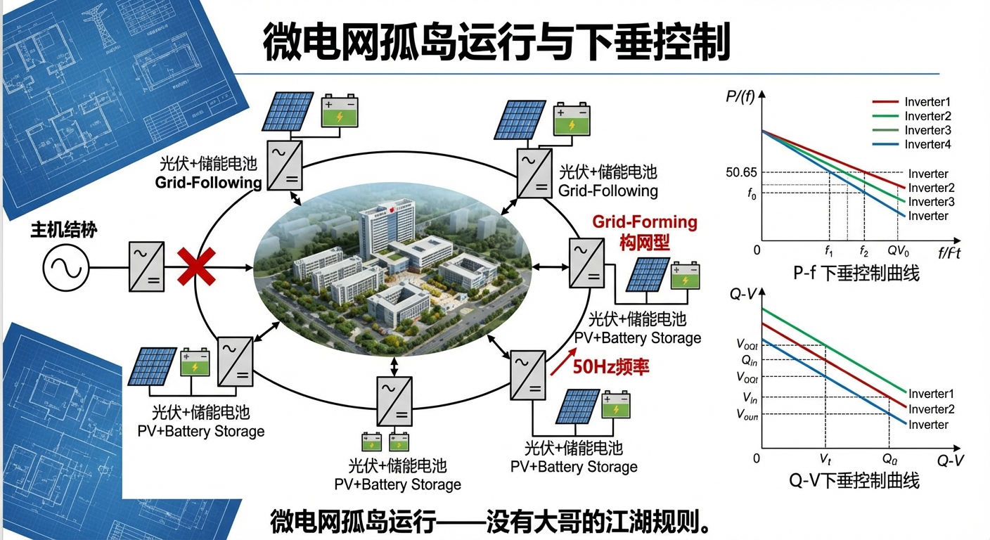
微电网孤岛运行概念图：构网型逆变器与下垂控制
本章探讨当主电网崩溃，光伏/储能逆变器被迫切断与大电网的连接，形成一个独立的孤岛微电网（Islanding Microgrid）时的生存法则。 读者需要掌握： 1. 跟随型逆变器（Grid-Following）与构网型逆变器（Grid-Forming）的本质区别。 2. 为什么在孤岛中，绝对不允许逆变器继续使用 MPPT 满发？ 3. 无通信线（Communication-less）条件下的分布式协作。 4. 下垂控制（Droop Control）：利用 $P−f$（有功-频率）和 $Q−V$（无功-电压）下垂曲线实现功率按比例自动均分。

1.2 2. 教材理论：谁来当带头大哥？

1.2.1 2.1 从并网到孤岛的模式切换
在第 3 章中，逆变器是一个听话的小弟。它用 PLL 死死锁住大电网的频率，大电网是 $50Hz$，它就是 $50Hz$。但是，如果某天发生大地震，主电网断电了，你的园区（比如一个医院）被迫断开开关，形成了一个孤岛微电网。
此时，整个电网里没有火电厂了，没有大哥了，谁来规定电网的频率？
如果逆变器还傻傻地用 PLL 去找电网频率，它会发现频率变成了 $0$（或者疯狂漂移），于是它直接崩溃停机。因此，孤岛中的逆变器必须切换为“构网型（Grid-Forming, GFM）”。它必须挺身而出，自己当大哥，自己强行用内部的晶振生成一个 $50Hz$ 的正弦波，去硬撑起医院的电压。
从控制理论角度看，跟随型与构网型的本质区别在于：
特征 | 跟随型（Grid-Following） | 构网型（Grid-Forming）
控制变量 | 电流（$I_{d},I_{q}$） | 电压（$V,θ$）
同步机制 | PLL 追踪电网 | 内部自主产生频率
等效模型 | 受控电流源 | 受控电压源
适用场景 | 强电网并网 | 孤岛或弱电网
稳态特性 | 注入给定功率 | 维持给定电压和频率

1.2.2 2.2 孤岛中的功率平衡约束
在孤岛微电网中，一个新的物理约束变得至关重要——功率平衡必须在微电网内部实时实现：
$$\sum_{i=1}^{n}{P_{gen,i}}(t)=P_{load}(t)+P_{loss}(t)$$
在并网模式下，大电网充当无限大的功率缓冲池，任何不平衡都由电网吸收。但在孤岛中，如果光伏板发出的功率大于负载需求，多余的能量无处可去，会导致直流母线电压飙升；如果发电不足，频率会下跌直到系统崩溃。
这就是为什么在孤岛中绝对不允许逆变器继续使用 MPPT 满发——光伏板发多少电是老天说了算的，如果正午烈日发出的电大于此刻医院的用电需求，系统就会炸。必须有一个”削功率”的机制，让光伏板主动降低输出。这通常通过将工作点从 MPP 右移到 P-V 曲线的下降段来实现，称为功率限制（Power Curtailment）。

1.2.3 2.3 下垂控制（Droop Control）的数学基础
无通信协作的魔法：下垂控制（Droop Control）
在微电网中，通常有多个逆变器（比如楼顶的光伏、地下室的储能电池）连在一起。假设医院现在需要 $300kW$ 的电。1 号逆变器容量大，2 号逆变器容量小。它们怎么知道各自该发多少电？
拉一根网线（通信线）让它们互相商量？不行！如果网线断了，微电网就炸了。
天才的工程师们发明了“下垂控制”。这是一种不需要任何通信线的分布式协作算法，它模仿了传统发电机天然的物理惯性。传统同步发电机存在固有的转速-功率特性：当负载增大时，转子减速（频率降低）；当负载减小时，转子加速（频率升高）。下垂控制用数学方程人工模拟了这种特性：
P-f 下垂（有功管频率）：
$$f_{i}=f_{nom}−k_{p,i}⋅P_{i}$$
其中 $f_{nom}$ 是额定频率（$50Hz$），$k_{p,i}$ 是第 $i$ 台逆变器的有功下垂系数（单位 $Hz/W$），$P_{i}$ 是其有功输出。当医院的负载突然增加（需要更多的有功 $P$ 时），发电机就像一个人扛了重东西，跑得变慢了（频率 $f$ 下跌）。所有的逆变器只要”听”到电网的频率跌了，就自动知道”哦，大家缺电了”，于是各自根据自己的容量（$k_{p}$ 系数）自动增加输出功率。
Q-V 下垂（无功管电压）：
$$V_{i}=V_{nom}−k_{q,i}⋅Q_{i}$$
当医院的无功负载增加时，电网电压 $V$ 会下跌。逆变器只要”看”到电压跌了，就自动向外吐无功电流。

1.2.4 2.4 下垂控制的功率均分推导
下垂控制最精妙的特性是：功率按照容量比例自动均分，无需通信。推导如下：
在稳态下，所有逆变器连接在同一母线上，系统频率必须唯一：
$$f_{sys}=f_{nom}−k_{p,1}⋅P_{1}=f_{nom}−k_{p,2}⋅P_{2}$$
由此得到功率比：
$$\frac{P_{1}}{P_{2}}=\frac{k_{p,2}}{k_{p,1}}$$
即下垂系数越小（越”硬”）的逆变器，承担的功率越大。如果设计 $k_{p,1}=0.005$，$k_{p,2}=0.010$（即 2 号的下垂系数是 1 号的两倍），则 $P_{1}/P_{2}=2$——大容量的 1 号自动承担 2 倍的负载。
联立功率平衡方程 $P_{1}+P_{2}=P_{load}$，可以推出系统稳态频率的解析公式：
$$f_{sys}=f_{nom}−\frac{P_{load}}{1/k_{p,1}+1/k_{p,2}}$$
定义等效下垂系数 $k_{p,eq}=1/(1/k_{p,1}+1/k_{p,2})$，则有：
$$f_{sys}=f_{nom}−k_{p,eq}⋅P_{load}$$
通过这种”听频率、看电压”的简单的物理本能，多个逆变器在没有任何通信的情况下，完美地实现了功率的按比例均分。

1.2.5 2.5 下垂控制的频率偏差与调频层级
下垂控制的代价是频率和电压永远回不到额定值。偏差量与负载大小成正比：
$$Δf=f_{nom}−f_{sys}=k_{p,eq}⋅P_{load}$$
在电力系统中，这种频率偏差是有严格限制的。对于 $50Hz$ 电网，偏差通常不允许超过 $±0.5Hz$。因此，工程上引入了分层调频机制：
- 一次调频（Primary Control）：即下垂控制本身，响应速度快（毫秒级），但会留下频率偏差。
- 二次调频（Secondary Control）：通过低带宽的积分控制器，缓慢调整下垂曲线的截距，将频率恢复到 $50Hz$。响应时间为秒到分钟级。
- 三次调频（Tertiary Control）：经济调度层，优化各机组出力分配以最小化成本。响应时间为分钟到小时级。

1.3 3. 案例分析：理论与实践的桥梁（双逆变器无通信功率均分与暂态跌落仿真）

1.3.1 3.1 案例背景 (Context)
某海岛微电网，完全脱离大陆电网。岛上有两台构网型储能逆变器为小镇供电。 - INV 1：大逆变器（容量大，$P−f$ 下垂系数 $k_{p1}=0.005$）。 - INV 2：小逆变器（容量小，$P−f$ 下垂系数 $k_{p2}=0.010$。注意，下垂系数越大，代表它越”软”，出的力越少，刚好符合其容量只有一半的物理属性）。 一开始，小镇的负载很轻（总需求 $200W$）。在第 $2.0s$ 时，岛上的海水淡化工厂突然启动，这就像一座大山压下来，总有功负载瞬间飙升至 $500W$。 作为微电网架构师，你需要用代码证明：在这场突如其来的冲击下，两台互不通信的逆变器是如何通过”牺牲全岛的频率和电压”，默契地按 $2:1$ 的比例扛下所有负载的。

1.3.2 3.2 问题描述 (Problem)
- 额定参数：$f_{nom}=50.0Hz,V_{nom}=311V$。
- 下垂参数：INV1($k_{p}=0.005,k_{q}=0.02$)；INV2($k_{p}=0.010,k_{q}=0.04$)。
- 阶跃负载（Load Step）：$t=2.0s$ 时，有功从 $200W→500W$，无功从 $50W→200Var$。
- 任务：推演系统的公共频率 $f_{sys}$ 和电压 $V_{sys}$ 在负载冲击下的跌落轨迹，以及两台逆变器 $P$ 和 $Q$ 的自动再分配过程。
物理场景与问题概化图 (Generated via Local Schematic)： 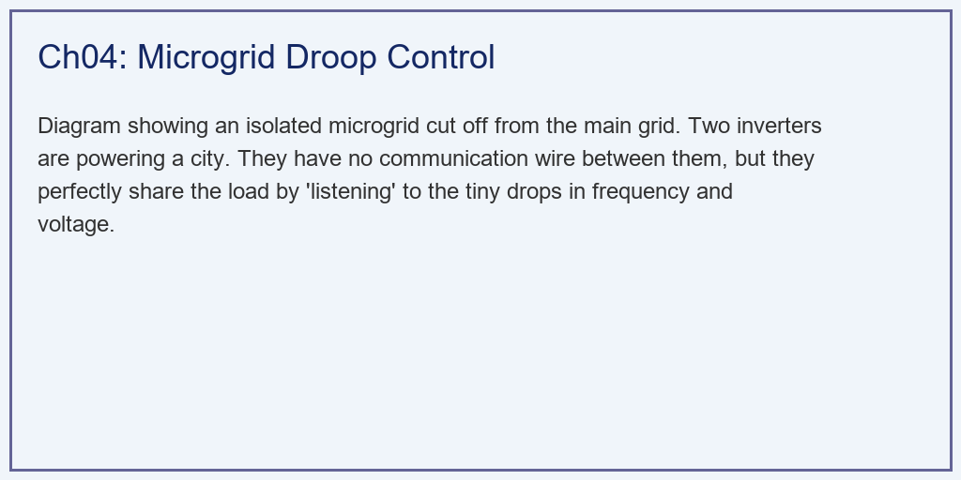

1.3.3 3.3 解题思路 (Solution Approach)
本研究构建了一个微电网频率与功率的耦合惯性仿真模型： 1. 网络方程化简：在稳态下，系统频率必然唯一。由此可以推导出负载增量将引发的电网目标频率跌落公式 $f_{target}=f_{nom}−P_{load}/(1/k_{p1}+1/k_{p2})$。 2. 频率/电压惯性响应：真实电网的频率不会瞬间跳变。在代码中引入一个低通滤波器（时间常数 $τ=0.05s$），模拟系统频率和电压像一个”沉重的飞轮”一样，在受到负载冲击后缓缓下跌的物理阻尼过程。 3. 本地响应与反作用：在每一个时间步，两台逆变器测量此时的系统频率 $f_{sys}(t)$，立刻代入自己的下垂公式 $P=(f_{nom}−f_{sys})/k_{p}$，算出自己应该出多少力，并将这股力量输出给电网。

1.3.4 3.4 代码解读 (Code Walkthrough)
源代码文件：assets/ch04/ch04_microgrid_droop.py
模块一：系统参数与下垂系数设置
代码定义了两台逆变器的下垂系数：INV1 的 $k_{p1}=0.005 Hz/W$、$k_{q1}=0.02 V/Var$；INV2 的 $k_{p2}=0.010 Hz/W$、$k_{q2}=0.04 V/Var$。注意 INV2 的下垂系数恰好是 INV1 的两倍，这意味着 INV2 的容量是 INV1 的一半。等效有功下垂系数为：
$$k_{p,eq}=\frac{1}{1/k_{p1}+1/k_{p2}}=\frac{1}{200+100}=\frac{1}{300}≈0.00333 Hz/W$$
模块二：负载需求序列
负载采用阶跃模型——$t<2s$ 时有功 $200W$ 无功 $50Var$，$t≥2s$ 时有功跳至 $500W$ 无功跳至 $200Var$。初始状态下的功率分配通过解析公式计算：$P_{1}=P_{load}×(1/k_{p1})/(1/k_{p1}+1/k_{p2})=200×200/300=133.3W$，$P_{2}=200×100/300=66.7W$。
模块三：动态仿真主循环
主循环的核心逻辑分三步：
- 计算稳态目标：利用解析公式 f_target = f_nom - P_load / (1/kp1 + 1/kp2) 算出目标频率。
- 一阶惯性滤波：f_sys[i] = f_sys[i-1] + (f_target - f_sys[i-1]) * (dt/tau)。这模拟了系统频率的惯性响应——频率不会瞬间跳变，而是以指数衰减的方式趋近目标值。时间常数 $τ=0.05s$ 意味着频率在负载阶跃后约 $0.15s$（$3τ$）内达到 $95\%$ 的稳态值。
- 逆变器本地下垂响应：每台逆变器根据感知到的系统频率，通过自己的下垂公式计算应输出的功率——P1_target = (f_nom - f_sys) / kp1。同样通过一阶滤波实现功率的平滑跟踪。
这种实现方式虽然是简化的准稳态近似，但准确地捕捉了下垂控制的两个本质特征：（1）频率偏差与负载成正比；（2）功率按下垂系数的倒数比例分配。
模块四：双轴绘图与功率比验证
绘图部分使用了 twinx() 在同一子图中叠加频率和电压曲线，直观展示两者的同步下跌。功率子图中的黑色虚线（总负载）被红色和蓝色实线（两台逆变器的输出）精确填充，其比值在负载变化前后始终保持 $2:1$。

1.3.5 3.5 代码执行与图表 (Code & Charts)
学习提示：我们在后台执行了没有中心控制器的纯分布式算力。请看表格，在没有任何人指挥的情况下，两台逆变器的出力比例在负载突变前后，死板地维持在完美的 $2.0:1$。
孤岛负载冲击下频率/电压跌落与无通信功率均分矩阵： | Scenario | Sys Freq (Hz) | Sys Volt (V) | INV1 Power (W) | INV2 Power (W) | Power Sharing Ratio | |:——————|—————-:|—————:|—————–:|—————–:|:———————-| | Light Load (t<2s) | 49.33 | 310.3 | 133.3 | 66.7 | 2.0:1 | | Heavy Load (t>2s) | 48.33 | 308.3 | 333.3 | 166.7 | 2.0:1 |
我们可以手动验证表格数据：
轻载时：$f_{sys}=50−200/(200+100)=50−0.667=49.33 Hz$。
重载时：$f_{sys}=50−500/(200+100)=50−1.667=48.33 Hz$。
频率跌落量：$Δf=49.33−48.33=1.0 Hz$，恰好等于负载增量 $300W$ 乘以等效下垂系数 $1/300=0.00333 Hz/W$，即 $300×0.00333=1.0 Hz$。
微电网下垂控制：频率妥协换取的完美功率均分仿真图： 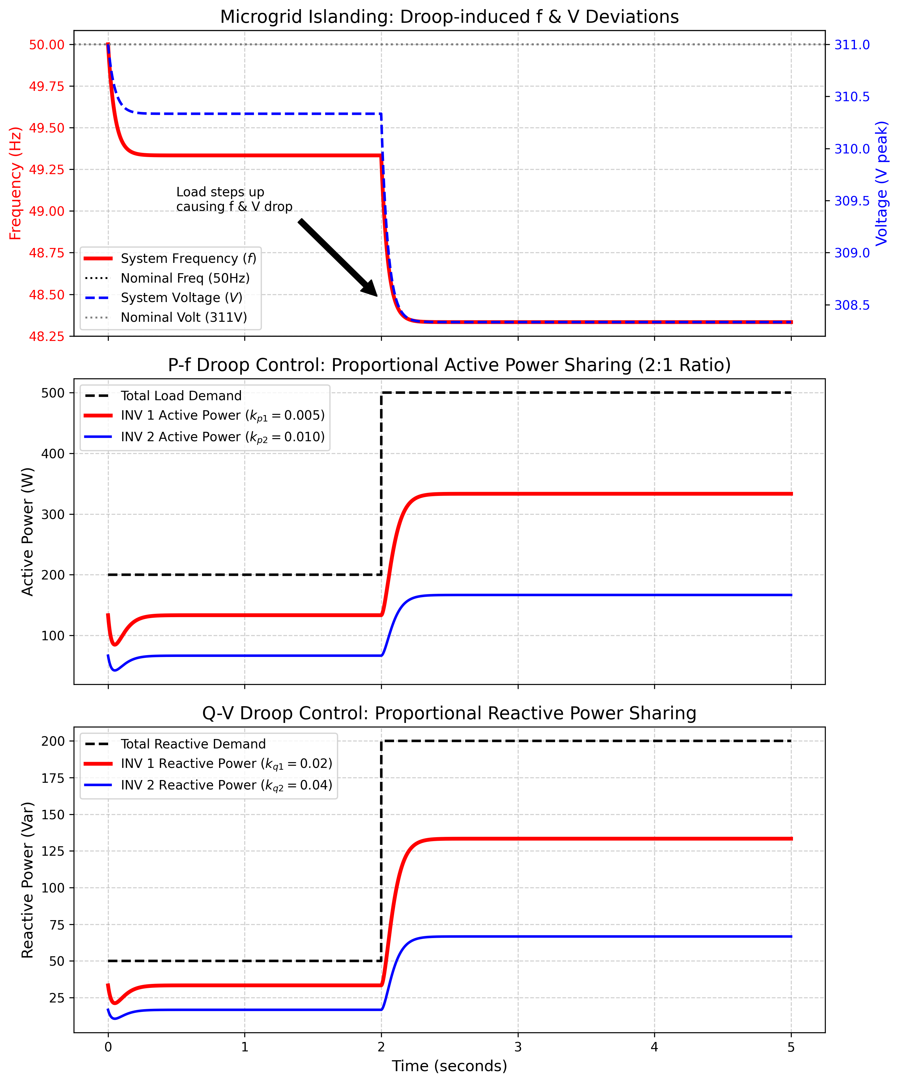

1.3.6 3.6 实验验证与结果剖析 (Verification & Result Interpretation)
图表生动地展示了微电网系统”以退为进”的生存哲学：
牺牲指标换取生存（上方子图）：看最上方的子图。黑线和灰虚线是完美的 $50Hz$ 和 $311V$。 - 在前 $2$ 秒轻载时，为了让逆变器出力（$200W$），系统频率（红实线）必须轻微下跌到 $49.33Hz$ 左右。 - 在第 $2.0$ 秒，大负载砸下。逆变器们立刻感觉到了”沉重”，你看红色的频率线和蓝色的电压线，就像被人重重地打了一拳，立刻向下发生了深度的暂态跌落。最终频率死死稳在了 $48.33Hz$ 左右。 - 划重点：在这个孤岛里，电不再是完美的 $50Hz$。下垂控制的本质就是“容忍频率和电压的偏差，以此作为通信信号，告诉所有设备现在到底有多缺电”。频率偏差本身就是一种隐式的全局通信机制。
惊人的默契（中间与下方子图）：看下面两张功率图。黑色的虚线是总负载。 - 当 $t=2.0s$ 黑线跃升时。红线（大容量 INV1）和蓝线（小容量 INV2）没有发生任何争抢、也没有任何震荡，它们平滑地爬升并填满了黑线下的所有空间。 - 我们看具体的数值：在重载区（$t>2s$），总有功是 $500W$。红线分担了 $333.3W$，蓝线分担了 $166.7W$。因为我们在代码里设置的 $k_{p2}$ 是 $k_{p1}$ 的两倍（意味着 2 号机更不愿意出力），所以结果完美地呈现了 $333.3:166.7=2:1$ 的功率均分。无功功率（底层子图）也同样如此。
暂态过程的物理解释：在负载阶跃瞬间，系统频率不会突变——低通滤波器的时间常数 $τ=0.05s$ 模拟了系统的等效惯性。频率的指数衰减过程为：
$$f_{sys}(t)=f_{final}+(f_{initial}−f_{final})⋅e^{−(t−t_{0})/τ}$$
在 $3τ=0.15s$ 内，频率达到 $95\%$ 的稳态值；在 $5τ=0.25s$ 内达到 $99\%$。这个暂态过程决定了微电网的”柔软程度”——$τ$ 越大，响应越慢但越平滑。

1.3.7 3.7 工业部署与运行建议 (Industrial Deployment Recommendations)
- 二次调频（Secondary Control）的引入：下垂控制（一次调频）虽然解决了生死问题，但留下了后遗症——频率永远回不到 $50Hz$ 了（像图里稳在了 $48.33Hz$）。如果让这种频率跑太久，岛上的精密医疗仪器可能会烧毁。在真实的微电网中，我们会引入一个带极慢积分环节的”二次调频（Secondary Control）“中心控制器。在发生冲击的几分钟后，它会缓慢地下发指令，把所有逆变器的下垂曲线整体向上平移，悄无声息地把频率重新”托举”回 $50Hz$。
- 虚拟同步发电机（VSG）的崛起：纯粹的下垂控制反应太快了，缺乏传统巨大转子的”惯性（Inertia）“。一旦微电网里有电机启动，电压会瞬间出现剧烈的毛刺。目前最前沿的技术是虚拟同步发电机（Virtual Synchronous Generator, VSG）。在逆变器的控制代码里，硬生生写入机械转子方程：
$$J\frac{dω}{dt}=T_{m}−T_{e}−D(ω−ω_{0})$$
其中 $J$ 是虚拟转动惯量，$T_{m}$ 是虚拟机械力矩，$T_{e}$ 是电磁力矩，$D$ 是阻尼系数。让冰冷的 IGBT 开关表现得就像一个拥有几十吨重铁疙瘩的真实发电机一样，提供虚拟惯性来抑制频率变化率（RoCoF），增强了微电网抗瞬态冲击的柔韧性。
- 线路阻抗不匹配问题：理想的下垂控制假设逆变器到公共母线的线路阻抗相同。但在实际微电网中，不同逆变器的位置不同，线路阻抗差异会破坏功率均分的精度。工业界通过引入虚拟阻抗（Virtual Impedance）技术——在控制环中人工添加一个虚拟的电感或电阻，来补偿物理线路阻抗的差异。

1.4 4. 习题
习题 4.1（理论推导题） 考虑 $n$ 台逆变器组成的孤岛微电网，第 $i$ 台的 P-f 下垂方程为 $f=f_{nom}−k_{p,i}P_{i}$，总负载为 $P_{load}$。 （a）推导系统稳态频率的通用公式。 （b）推导第 $i$ 台逆变器分担的功率 $P_{i}$ 的表达式。 （c）若第 3 台逆变器因故障脱网，系统频率和剩余逆变器的出力如何变化？
习题 4.2（参数设计题） 某海岛微电网有 3 台逆变器，额定容量分别为 $100kW$、$50kW$、$25kW$。频率允许偏差范围为 $49.5∼50.5Hz$。 （a）设计 3 台逆变器的下垂系数 $k_{p,i}$，使得在满载（$175kW$）时频率恰好为 $49.5Hz$。 （b）当负载为 $100kW$ 时，各台逆变器的出力和系统频率分别是多少？ （c）如果要求频率恢复到 $50Hz$，二次调频控制器需要将每台逆变器的下垂曲线截距调整多少？
习题 4.3（物理分析题） 解释以下现象： （a）为什么下垂控制在感性线路（$X≫R$）中效果好，但在阻性线路（$R≫X$）中 P-f 和 Q-V 的映射关系会”反转”？ （b）在阻性线路主导的低压微电网中，应如何修改下垂控制策略？
习题 4.4（编程仿真题） 在 ch04_microgrid_droop.py 的基础上，增加一个二次调频控制器： （a）在 $t=3s$ 时启动二次调频，目标频率 $50Hz$，积分增益 $K_{i,sec}=0.1$。 （b）观察频率恢复过程，记录恢复到 $49.95Hz$ 所需的时间。 （c）分析二次调频与一次下垂控制之间的时间尺度分离要求。

1.5 5. 本章小结
本章以孤岛微电网为背景，系统讲述了下垂控制的原理与工程实现，核心要点如下：
- 孤岛运行的核心挑战在于失去了大电网的频率和电压支撑。逆变器必须从”跟随型”切换为”构网型”，自主产生电压和频率参考。
- 下垂控制通过引入 P-f 和 Q-V 线性关系（$f=f_{nom}−k_{p}P$，$V=V_{nom}−k_{q}Q$），实现了无通信条件下的分布式功率均分。功率分配比例由下垂系数的倒数之比决定。
- 频率偏差是一种隐式通信机制——系统频率的下跌量 $Δf=k_{p,eq}⋅P_{load}$ 携带了全局负载信息，每台逆变器通过感知频率即可推断自己应承担的功率份额。
- 下垂控制的代价是频率和电压永远偏离额定值。二次调频（积分控制）可以恢复频率，但需要低带宽通信或集中控制器，引入了额外的复杂性。
- 虚拟同步发电机（VSG）通过在逆变器控制中嵌入机械转子方程，提供虚拟惯性响应，增强了微电网对负载突变的抗冲击能力。虚拟惯量 $J$ 和阻尼系数 $D$ 是关键设计参数。

1.6 参考文献
[1] Guerrero J M, Vasquez J C, Matas J, et al. Hierarchical control of droop-controlled AC and DC microgrids—A general approach toward standardization. IEEE Transactions on Industrial Electronics, 2011, 58(1): 158-172.
[2] Lasseter R H. Microgrids. IEEE Power Engineering Society Winter Meeting, 2002, 1: 305-308.
[3] Zhong Q C, Weiss G. Synchronverters: Inverters that mimic synchronous generators. IEEE Transactions on Industrial Electronics, 2011, 58(4): 1259-1267.
[4] Pogaku N, Prodanovic M, Green T C. Modeling, analysis and testing of autonomous operation of an inverter-based microgrid. IEEE Transactions on Power Electronics, 2007, 22(2): 613-625.

